IDS phát hiện Botnet

Bài lab Chapter 9 trên dữ liệu CICIDS2017
Nguyễn Hoàng Gia Linh | CE181900 | AIC211
Mục tiêu là phân biệt BENIGN = 0 và Bot = 1, đồng thời đáp ứng Recall Bot tối thiểu 95%. Báo cáo sử dụng kết quả thực thi trên toàn bộ file CSV được cung cấp; không dùng số liệu mô phỏng để thay thế kết quả huấn luyện.
Cấu hình được chọn từ validation: Random Forest | B SMOTE, threshold 0.90. Trên test độc lập, Precision = 99.82%, Recall = 95.39%, F1 = 0.9756; FP = 1, FN = 27. Kết quả test đạt mục tiêu SOC.

1 Dữ liệu và khảo sát ban đầu
Nguồn dữ liệu: Friday-WorkingHours-Morning.pcap_ISCX.csv do đề bài cung cấp. Mỗi dòng mô tả một network flow. Label là target; các cột còn lại gồm thông tin nhận dạng và thống kê lưu lượng.
Chỉ tiêu | Kết quả
Kích thước ban đầu | 191.033 dòng x 85 cột
BENIGN | 189.067 (98,97%)
Bot | 1.966 (1,03%)
Missing / infinite / duplicate đầy đủ | 28 / 216 / 2
Sau làm sạch | 184,145 dòng x 78 predictor
Tên cột và kiểu dữ liệu | results/data_schema.csv chứa đầy đủ 85 cột

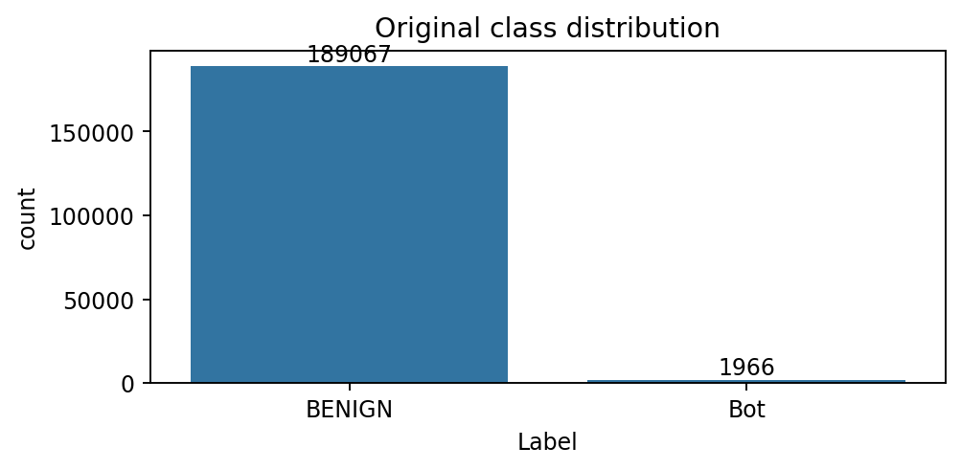
Tỷ lệ ban đầu gần 96 BENIGN trên 1 Bot. Nếu luôn dự đoán BENIGN, Accuracy đạt 98,97% nhưng Recall Bot bằng 0. Vì vậy, Accuracy chỉ là chỉ số bổ sung; quyết định IDS dựa vào Recall, Precision, F1, AP và số FP/FN.

2 Làm sạch và thiết kế thực nghiệm
Đã bỏ 2 dòng trùng hoàn toàn. Flow ID, Source IP, Destination IP, Source Port và Timestamp được loại khỏi predictor để hạn chế ghi nhớ danh tính máy hoặc lịch tấn công; chúng vẫn được giữ trong bảng lỗi để điều tra. Fwd Header Length.1 là cột lặp nên bị bỏ. Destination Port và Protocol được giữ như thông tin dịch vụ và giao thức.
Sau khi bỏ cột nhận dạng, loại thêm 6,886 dòng có predictor giống nhau để tránh chia cùng bản ghi vào train/test. Có 0 dòng thuộc nhóm predictor có nhãn mâu thuẫn. Không bỏ các cặp tương quan cao trước RFE để tránh xóa tín hiệu bằng quy tắc tùy ý; RFE thực hiện giảm chiều.
NaN và ±Infinity được chuẩn hóa thành NaN. SimpleImputer thay bằng median chỉ học từ development; VarianceThreshold loại feature hằng chỉ theo development. Không tính median, scaler, RFE hoặc SMOTE từ test. Hàng thiếu không bị loại hàng loạt, tránh làm mất mẫu Bot hiếm.
Phân vùng | Số flow | BENIGN | Bot
train70 | 128,901 | 127,534 | 1,367
development56 | 103,120 | 102,026 | 1,094
validation14 | 25,781 | 25,508 | 273
test30 | 55,244 | 54,658 | 586

Chia ngoài: Training 70% và Testing 30%, stratify=y, random_state=42. Trong 70% training, giữ 20% làm validation: development tương đương 56% toàn dữ liệu, validation tương đương 14%. Các mô hình được fit trên development, chọn mô hình/ngưỡng trên validation rồi giữ nguyên khi đánh giá test. Không refit sau chọn threshold để tránh đổi phân bố score.
Stratify giữ gần đúng tỷ lệ Bot ở mỗi tập, giảm nguy cơ tập test/validation có quá ít Bot. GridSearchCV dùng development với StratifiedKFold 3 fold. Mỗi fold tự fit imputer, variance filter, scaler, RFE và SMOTE; validation ngoài và test không tham gia fit.
Chia ngẫu nhiên theo flow chưa bảo đảm độc lập theo host hay phiên mạng. Những flow khác nhau từ cùng máy hoặc cùng đợt tấn công vẫn có thể nằm ở hai tập. Vì vậy, đây là đánh giá nội bộ một file, chưa phải bằng chứng khái quát sang doanh nghiệp khác.

3 So sánh scaling và xử lý mất cân bằng
StandardScaler dùng mean và standard deviation, nên traffic spike làm thay đổi tâm và độ co giãn. RobustScaler dùng median và IQR, ít bị spike chi phối hơn nhưng không loại outlier. Với mô hình cây, scaling đơn lẻ thường ít ảnh hưởng; ở đây scaling còn quyết định khoảng cách láng giềng của SMOTE nên vẫn cần so sánh.
RF với SMOTE | Precision val | Recall val | F1 val
StandardScaler | 98.19% | 99.63% | 0.9891
RobustScaler | 97.12% | 98.90% | 0.9800

RobustScaler được chọn trước thí nghiệm chính vì dữ liệu có spike; bảng so sánh StandardScaler là thí nghiệm bổ sung trên validation, không dùng test để chọn scaler. Chi tiết median, IQR, P99 và max sau scaling nằm trong scaling_comparison.csv.

4 Feature Selection và class imbalance
Correlation Pearson tính chỉ trên development. Có 77 cặp có |r| > 0,90, lưu đầy đủ tại high_correlation_pairs.csv. NaN trong ma trận tương quan có thể do feature hằng; không diễn giải NaN là không tương quan.
Feature 1 | Feature 2 | r
Flow Duration | Fwd IAT Total | 0.9978
Flow Duration | Bwd IAT Total | 0.9728
Total Fwd Packets | Total Backward Packets | 0.9993
Total Fwd Packets | Total Length of Bwd Packets | 0.9983
Total Fwd Packets | Fwd Header Length | 0.9972

RFE sử dụng Random Forest 30 cây, max_depth=12, class_weight=balanced; mỗi vòng loại tối đa 20 feature, cuối cùng giữ 12 feature. Rank = 1 là được chọn; rank lớn hơn là bị loại sớm hơn. Feature hằng có Selected=False và Rank trống vì đã bị VarianceThreshold loại trước RFE.
Feature | Selected | Rank
Destination Port | True | 1
Flow Duration | True | 1
Total Length of Bwd Packets | True | 1
Bwd Packet Length Max | True | 1
Bwd Packet Length Min | True | 1
Bwd Packet Length Mean | True | 1
Bwd Packets/s | True | 1
Packet Length Mean | True | 1
Average Packet Size | True | 1
Avg Bwd Segment Size | True | 1
Init_Win_bytes_forward | True | 1
Init_Win_bytes_backward | True | 1

Giảm từ 78 predictor xuống 12 giúp giảm chi phí inference, bộ nhớ và dữ liệu nhiễu. RFE không bảo đảm một tập feature duy nhất hay tối ưu toàn cục; các feature tương quan có thể thay thế nhau khi chia dữ liệu khác.
Thí nghiệm A dùng development gốc với 102,026 BENIGN và 1,094 Bot. Thí nghiệm B dùng SMOTE tăng Bot lên 102,026, cân bằng với BENIGN. Validation và test luôn giữ phân bố tự nhiên.
SMOTE được triển khai trực tiếp bằng NearestNeighbors của sklearn: với mỗi Bot, chọn ngẫu nhiên một trong 5 Bot lân cận rồi nội suy x_new = x_i + u(x_j - x_i), u thuộc [0,1]. Chỉ tạo mẫu từ fold đang train. Làm SMOTE trước chia tập có thể tạo các mẫu gần như cùng nguồn ở cả train/test, gây data leakage và kết quả quá lạc quan.
Hạn chế: SMOTE chuẩn xem Destination Port và các biến rời rạc như số liên tục, nên mẫu tổng hợp có thể mang giá trị phân số không biểu diễn flow thật. Không đưa các mẫu tổng hợp vào bảng replay. Có thể cải thiện bằng SMOTENC hoặc class_weight với kiểm định theo host/time.

5 So sánh các mô hình IDS
Ba mô hình bắt buộc được so sánh trên đúng cùng development, validation và test. Decision Tree dùng max_depth=12, min_samples_leaf=2; Random Forest baseline dùng 100 cây; Gradient Boosting dùng 100 cây, max_depth=3. A là training gốc, B là SMOTE. Tất cả dùng random_state=42.
Bảng dưới dùng threshold 0,50 để so sánh baseline. PR-AUC trong bài này được định nghĩa là Average Precision (AP), không phải tích phân trapezoid. Các giá trị test chỉ để báo cáo; việc chọn cấu hình triển khai sử dụng bảng validation ở phần sau.
Mô hình | TN/FP/FN/TP | Acc | Prec | Recall | F1 | ROC AUC | AP
Decision Tree A | 54646/12/6/580 | 0.9997 | 0.9797 | 0.9898 | 0.9847 | 0.9957 | 0.9830
Random Forest A | 54654/4/12/574 | 0.9997 | 0.9931 | 0.9795 | 0.9863 | 0.9991 | 0.9976
Gradient Boosting A | 54652/6/18/568 | 0.9996 | 0.9895 | 0.9693 | 0.9793 | 1.0000 | 0.9977
Decision Tree B | 54352/306/5/581 | 0.9944 | 0.6550 | 0.9915 | 0.7889 | 0.9990 | 0.9797
Random Forest B | 54642/16/11/575 | 0.9995 | 0.9729 | 0.9812 | 0.9771 | 1.0000 | 0.9984
Gradient Boosting B | 54516/142/0/586 | 0.9974 | 0.8049 | 1.0000 | 0.8919 | 1.0000 | 0.9991
Random Forest Tuned B | 54640/18/9/577 | 0.9995 | 0.9697 | 0.9846 | 0.9771 | 1.0000 | 0.9982

ROC-AUC đo khả năng xếp hạng Bot cao hơn BENIGN trên toàn dải threshold. AP tập trung hơn vào lớp dương hiếm. Precision giảm nghĩa là SOC nhận nhiều cảnh báo giả hơn; Recall giảm nghĩa là nhiều Bot bị bỏ sót. SMOTE không mặc định cải thiện mọi chỉ số, nên cần đọc đồng thời các kết quả thực đo.
Candidate trên validation | Precision | Recall | F1
Decision Tree | A Original | 98.19% | 99.27% | 0.9872
Random Forest | A Original | 99.26% | 97.80% | 0.9852
Gradient Boosting | A Original | 99.25% | 96.70% | 0.9796
Decision Tree | B SMOTE | 61.00% | 98.53% | 0.7535
Random Forest | B SMOTE | 97.12% | 98.90% | 0.9800
Gradient Boosting | B SMOTE | 76.04% | 100.00% | 0.8639
Random Forest Tuned | B SMOTE | 96.44% | 99.27% | 0.9783

Lựa chọn cuối cùng là Random Forest | B SMOTE với threshold 0.90; lựa chọn này ưu tiên Precision cao nhất trong các cấu hình đạt Recall validation ≥ 95%, xét tất cả 7 candidate x 9 threshold. Không chọn đơn thuần theo Accuracy hoặc coi mô hình được tuning chắc chắn là mô hình tốt nhất.

6 Confusion Matrix và tác động với SOC
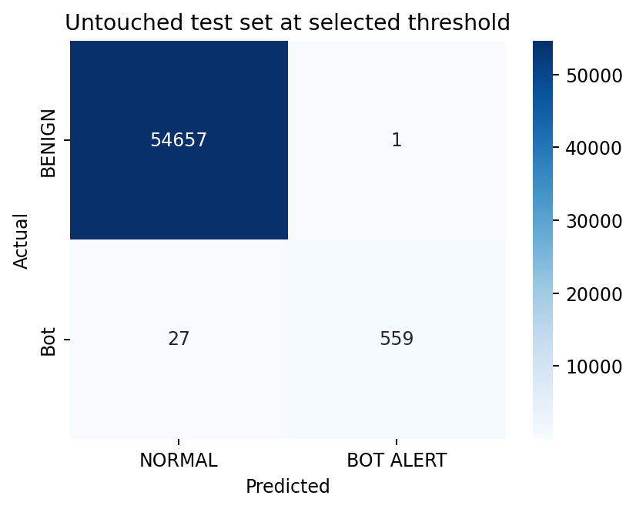
Ô | Ý nghĩa trong IDS | Số lượng
TN | BENIGN được nhận diện NORMAL | 54657
FP | BENIGN bị cảnh báo BOT ALERT | 1
FN | Bot bị dự đoán NORMAL | 27
TP | Bot được phát hiện BOT ALERT | 559

Recall = TP/(TP+FN) = 559/586 = 95.39%. Precision = TP/(TP+FP) = 559/560 = 99.82%. Tỷ lệ cảnh báo giả trên flow BENIGN là 0.00%.
FP làm SOC mất thời gian phân tích lưu lượng hợp lệ, tăng workload và alert fatigue. Nếu cảnh báo dẫn tới tự động chặn, FP còn có thể gián đoạn dịch vụ. FN khiến máy nhiễm Bot tiếp tục liên lạc, thực thi tác vụ hoặc tạo rủi ro lan rộng; đây là lý do ưu tiên Recall tối thiểu 95%.
false_positive.csv và false_negative.csv giữ toàn bộ cột gốc, source_row_0based, nhãn thực, xác suất và nhãn dự đoán. Chỉ số dòng là chỉ số 0-based của bản ghi CSV khi đọc bằng Pandas; số dòng vật lý trong file thường bằng chỉ số + 2 do có header.
Phân tích lỗi ở trang tiếp theo dựa trên giá trị quan sát; không khẳng định C2, hành vi mã độc hay nguyên nhân nhân quả chỉ từ một feature. Cần PCAP hoặc điều tra máy đầu cuối để xác nhận.

7 Phân tích các flow bị bỏ sót
Có 27 False Negative thực tế trên test. Bảng dưới phân tích 10 FN có score thấp nhất.
Dòng 0-based | Loại | p(Bot) | Dst port | Flow duration | Bwd mean | Nhận xét
88941 | FN | 0.11000 | 2629 | 54 | 6.00 | Flow ngắn (≤100 µs), gói chiều ngược chỉ 6 B.
114001 | FN | 0.17000 | 4278 | 20 | 6.00 | Flow ngắn (≤100 µs), gói chiều ngược chỉ 6 B.
87243 | FN | 0.17571 | 52255 | 3 | 6.00 | Flow cực ngắn (≤5 µs); ít ngữ cảnh thời gian.
114113 | FN | 0.19000 | 52946 | 3 | 6.00 | Flow cực ngắn (≤5 µs); ít ngữ cảnh thời gian.
141987 | FN | 0.20000 | 8080 | 50856 | 0.00 | Bwd mean bằng 0; thiếu tín hiệu độ dài phản hồi.
111645 | FN | 0.22000 | 52872 | 54 | 6.00 | Flow ngắn (≤100 µs), gói chiều ngược chỉ 6 B.
88485 | FN | 0.37985 | 52262 | 45 | 6.00 | Flow ngắn (≤100 µs), gói chiều ngược chỉ 6 B.
105918 | FN | 0.46971 | 51701 | 68 | 6.00 | Flow ngắn (≤100 µs), gói chiều ngược chỉ 6 B.
111327 | FN | 0.48000 | 4078 | 20 | 6.00 | Flow ngắn (≤100 µs), gói chiều ngược chỉ 6 B.
103361 | FN | 0.48963 | 52700 | 17 | 6.00 | Flow ngắn (≤100 µs), gói chiều ngược chỉ 6 B.

Chín mẫu trong bảng có thời lượng 3-68 µs và Bwd mean = 6 B, cho thấy flow rất ngắn, ít ngữ cảnh để phân biệt hành vi. Dòng 141987 khác nhóm: cổng 8080, thời lượng 50.856 µs và Bwd mean = 0 B. Đây là giả thuyết lỗi từ đặc điểm quan sát, chưa phải giải thích nhân quả của cây. Các median từ development lưu trong class_feature_medians.csv để đối chiếu thêm.
Score của FN nằm từ 0.11000 đến 0.89000, median 0.76000. FN có 27 cổng đích khác nhau và 2 Source IP khác nhau. Các đặc điểm này mô tả tập lỗi, không chứng minh nguồn gây lỗi.
Đề xuất điều tra: gom lỗi theo host và thời điểm; đối chiếu flow cùng phiên; bổ sung ngữ cảnh theo chuỗi thời gian, DNS và liên lạc lặp lại. Giảm threshold có thể tăng Recall nhưng cần đo lại FP; không tự đổi threshold sau khi nhìn test để tuyên bố đạt chỉ tiêu.

8 ROC Curve và Precision Recall Curve
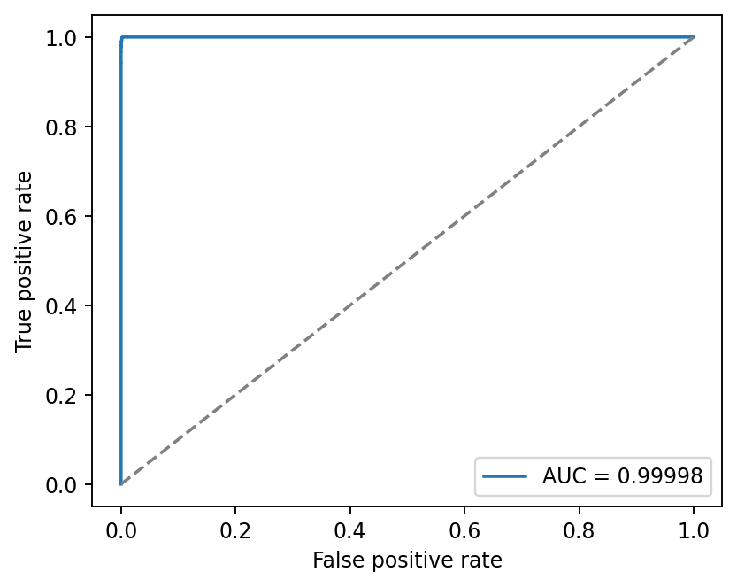
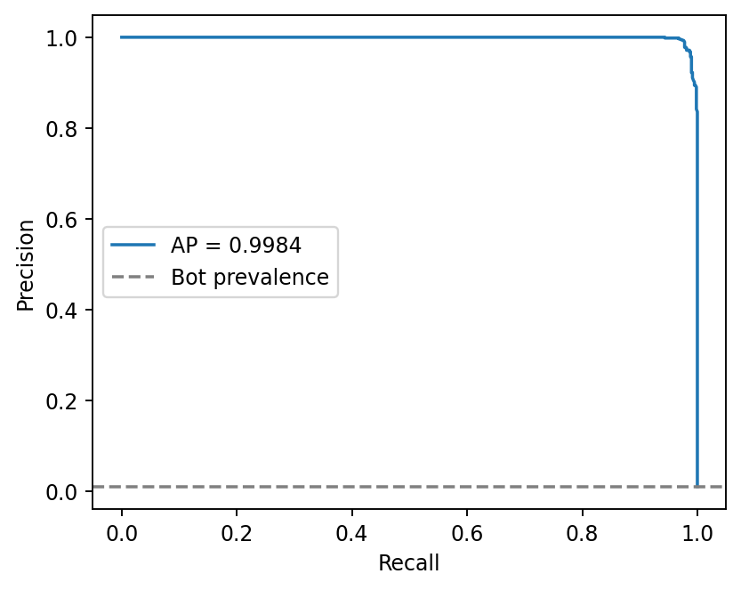
Tại test: ROC-AUC = 0.99998, Average Precision = 0.99843. Đường nền của PR tương ứng tỷ lệ Bot trong test (1.06%). Hai đường cong sử dụng score liên tục; điểm vận hành thực tế vẫn phụ thuộc threshold.
AP cao cho thấy khả năng ưu tiên mẫu Bot trong dữ liệu này, nhưng không chứng minh độ tin cậy xác suất hoặc phát hiện Botnet mới. Score predict_proba chưa được probability calibration; không diễn giải 0,80 thành xác suất rủi ro ngoài thực tế đã được bảo đảm.

9 Threshold đáp ứng yêu cầu vận hành
Quét các threshold 0,10 đến 0,90, bước 0,10. Bảng chính là validation; test_threshold_analysis_descriptive.csv là bảng test tham khảo được xuất sau khi đóng băng lựa chọn. Không dùng bảng test để chọn lại ngưỡng.
Threshold | Precision | Recall | F1 | FP | FN
0.10 | 76.19% | 99.63% | 0.8635 | 85 | 1
0.20 | 88.89% | 99.63% | 0.9396 | 34 | 1
0.30 | 92.52% | 99.63% | 0.9594 | 22 | 1
0.40 | 95.77% | 99.63% | 0.9767 | 12 | 1
0.50 | 97.12% | 98.90% | 0.9800 | 8 | 3
0.60 | 97.10% | 98.17% | 0.9763 | 8 | 5
0.70 | 97.80% | 97.80% | 0.9780 | 6 | 6
0.80 | 99.63% | 97.44% | 0.9852 | 1 | 7
0.90 | 100.00% | 95.97% | 0.9794 | 0 | 11

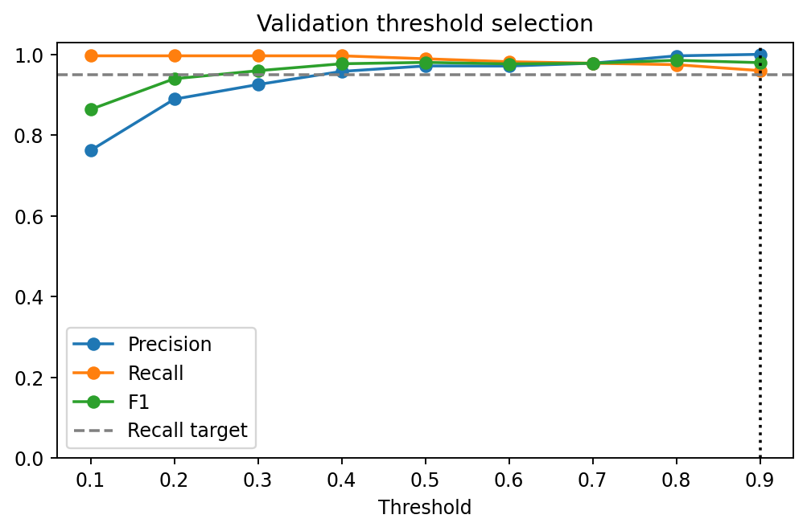
Ngưỡng được chốt: 0.90. Trên validation: Recall 95.97%, Precision 100.00%, FP 0, FN 11. Trên test giữ nguyên ngưỡng: Recall 95.39%, Precision 99.82%, FP 1, FN 27.
Trong các cấu hình đạt Recall ≥ 95% trên validation, chọn Precision lớn nhất. Nếu hòa, ưu tiên Recall rồi F1 rồi threshold lớn hơn. Mục tiêu này xét trên mẫu hữu hạn, không phải cam kết Recall tối thiểu 95% cho mọi traffic tương lai.

10 GridSearchCV và Explainable IDS
Random Forest được tuning bằng 3-fold Stratified CV, scoring=f1, shuffle=True, random_state=42. Grid gồm n_estimators=[40,80], max_depth=[10,None], min_samples_split=[2,10]: 8 cấu hình, 24 lượt fit CV và một lượt refit. n_jobs=1 để chạy ổn định trong môi trường thực thi.
Pipeline trong từng fold: median imputation → loại feature hằng → RobustScaler → RFE → SMOTE → Random Forest. Cache preprocessing chỉ tái sử dụng bước có cùng dữ liệu/fold/tham số; không chia sẻ thông tin từ fold validation.
Best Parameters: {"max_depth": null, "min_samples_split": 2, "n_estimators": 40}. Best CV F1 = 0.98132.
RF SMOTE tại threshold 0,50 | Prec test | Recall test | F1 test | AP test
Random Forest | 0.9729 | 0.9812 | 0.9771 | 0.9984
Random Forest Tuned | 0.9697 | 0.9846 | 0.9771 | 0.9982

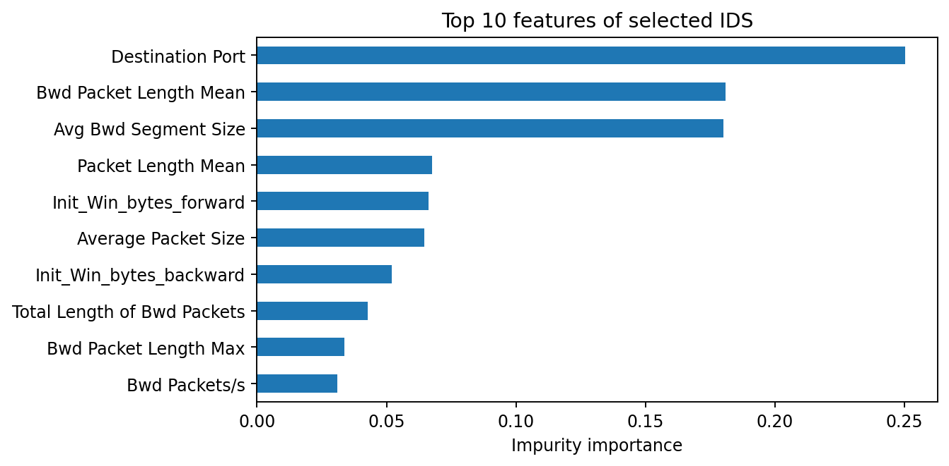
Đây là impurity importance của mô hình cuối cùng đã chọn, không mặc định là Random Forest tuning. Destination Port phản ánh dịch vụ đích; Flow Duration/IAT phản ánh nhịp trao đổi; các độ dài gói và byte theo chiều cho biết quy mô, tính bất đối xứng của phiên; Init_Win_bytes phản ánh cửa sổ TCP ban đầu, có thể liên hệ với đặc điểm endpoint hoặc kết nối.
Không suy ra một cổng hay kích thước gói cụ thể luôn là độc hại. Impurity importance có thể thiên về feature nhiều giá trị và phân tán giữa các feature tương quan. Cần kiểm tra permutation importance hoặc SHAP trên dữ liệu đánh giá mới trước khi dùng làm căn cứ điều tra độc lập.

11 Streaming inference và kết luận
ids_model.joblib lưu preprocessing và classifier đã fit; threshold.json lưu threshold, tên feature theo đúng thứ tự, candidate, chỉ số và phiên bản sklearn. Khi replay: chuẩn hóa tên cột → lấy predictor → chuyển số, Infinity thành NaN → median → loại hằng → RobustScaler → RFE → predict_proba → so threshold đã lưu → NORMAL hoặc BOT ALERT.
Flow row | Actual | p(Bot) | Threshold | Decision
57312 | BENIGN | 0.00000 | 0.90 | NORMAL
49437 | BENIGN | 0.00000 | 0.90 | NORMAL
148687 | BENIGN | 0.00000 | 0.90 | NORMAL
91590 | BENIGN | 0.00000 | 0.90 | NORMAL
82615 | BENIGN | 0.00000 | 0.90 | NORMAL
104183 | Bot | 0.98000 | 0.90 | BOT ALERT
170038 | Bot | 1.00000 | 0.90 | BOT ALERT
113629 | Bot | 1.00000 | 0.90 | BOT ALERT
106608 | Bot | 1.00000 | 0.90 | BOT ALERT
179499 | Bot | 1.00000 | 0.90 | BOT ALERT

Mười flow trên là replay các bản ghi test thật (5 BENIGN và 5 Bot), không phải kết nối trực tiếp với card mạng hoặc traffic mới thu thập. Pipeline đã được tải lại bằng joblib và kiểm tra score trùng với trước khi lưu. Script source/stream_inference.py đọc file flow khác và luôn lấy threshold từ JSON, không quay về 0,50.
Kết luận: mô hình Random Forest | B SMOTE, threshold 0.90, đạt Recall test 95.39%, Precision 99.82%. Đạt yêu cầu Recall Bot ≥ 95% trong tập test này.
Hạn chế chính gồm dữ liệu từ một buổi ghi mạng, chia ngẫu nhiên theo flow, chỉ 586 Bot trên test, nhãn có thể chưa hoàn hảo, mẫu SMOTE có thể phi thực tế, score chưa calibration và chưa đo latency theo tải SOC. Mô hình cần được kiểm định theo thời gian/host, đánh giá drift và điều chỉnh theo chi phí cảnh báo thực trước triển khai.

Tái lập và kiểm tra sản phẩm
Giải nén thư mục; cài requirements.txt; đặt CSV gốc ở thư mục data rồi chạy lệnh trong README.md. CSV gốc không đóng gói lại để tránh tạo bản sao lớn. Notebook chứa toàn bộ logic và các bảng/biểu đồ tải từ kết quả thực thi; có tùy chọn chạy lại huấn luyện. Mọi tỷ lệ trong báo cáo được tính trực tiếp từ kết quả CSV/JSON đi kèm.
Nguồn tham chiếu của bài: Chapter9_IDS_Botnet_Lab_Assignment.docx (yêu cầu 2.1-2.9) và Friday-WorkingHours-Morning.pcap_ISCX.csv (dữ liệu đầu vào do người dùng cung cấp). Không sử dụng dữ liệu bên ngoài để thay thế.

